«Клуб здорового питания Юлии Артемовой» приглашает пенсионеров на День открытых дверей!
14.04.2022
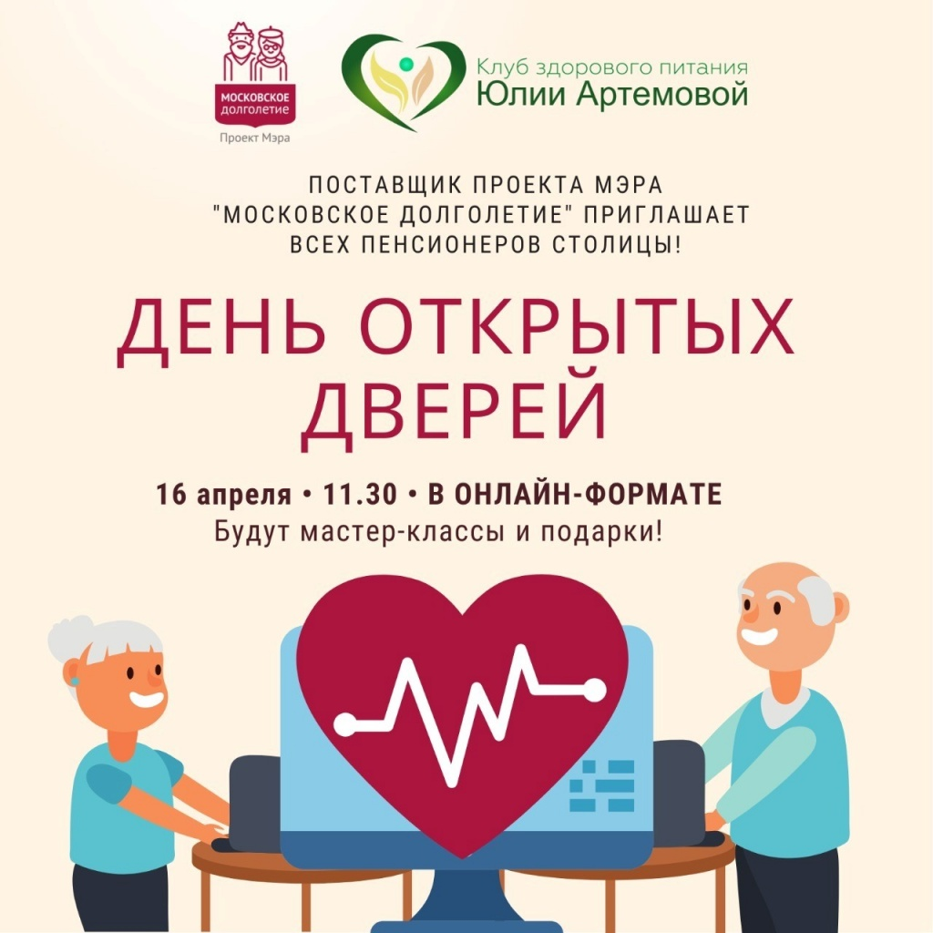
НА ДНЕ ОТКРЫТЫХ ДВЕРЕЙ ВЫ:
Познакомитесь с направлениями и программами Клуба!
Посетите полезные мастер-классы от педагогов Клуба!
Узнаете, как записаться в Клуб и заниматься в нем абсолютно БЕСПЛАТНО!
Для Вас подготовлена интересная программа из четырёх МАСТЕР-КЛАССОВ:
«Частая причина лишнего веса»
«Как почувствовать гармонию внутри себя?»
«Как избавиться от слов-паразитов?»
«Омолаживающие техники массажа»
К программе Клуба уже присоединилось более 20 000 московских пенсионеров – и Вы тоже можете стать нашими участниками!
ЗАПИСЬ НА ДЕНЬ ОТКРЫТЫХ ДВЕРЕЙ:
ПО ССЫЛКЕ https://www.ulinclub.ru/dod
ИЛИ ПО ТЕЛЕФОНУ 8(495) 180-49-50
Присоединяйтесь, будет интересно!

Адрес страницы: http://hamovniki.mos.ru/administrative-authority-shall-inform/detail/10751391.html
Управа района Хамовники города Москвы

